1)
.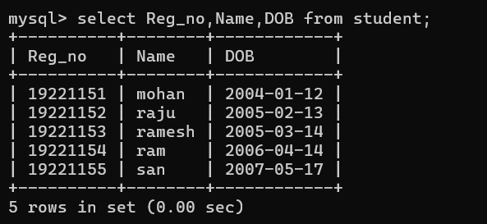
2)
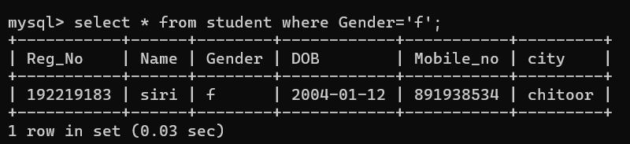
3)
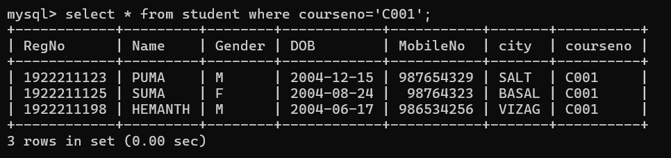

4)
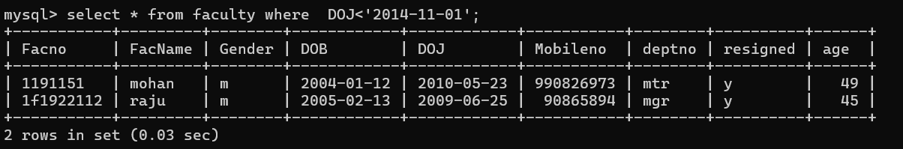
5)
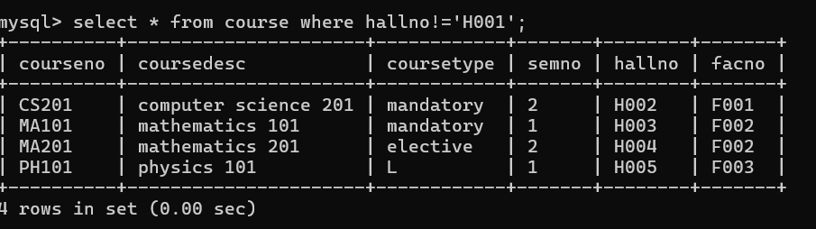
6)
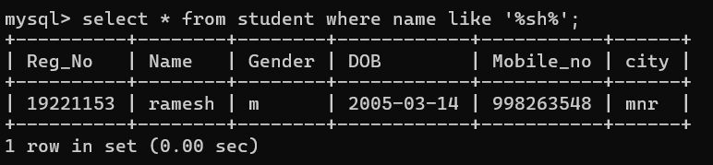
7)
8)
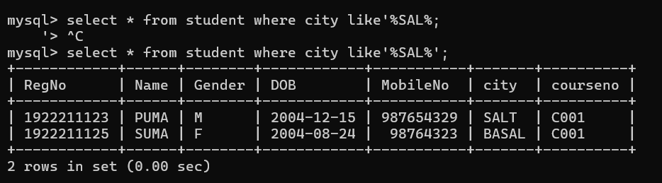
9)
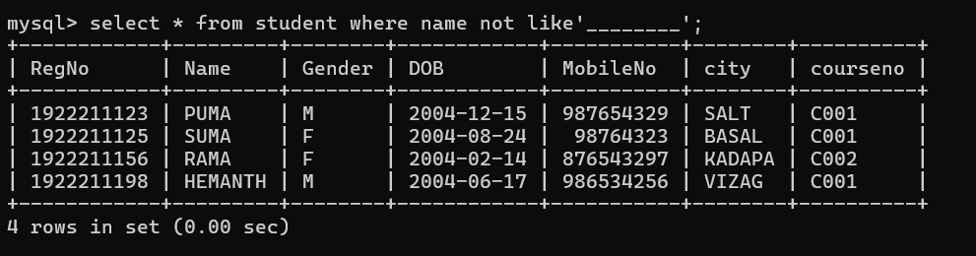
10)
